ТЕМА НОД: « Народы, населяющие Саратовскую область».
Цель: формировать представление детей о народонаселении Саратовской области.
Задачи:
Расширить и углубить представления детей о нашей многонациональной Родине, национальной одежде народов Поволжья. Развивать у детей познавательный интерес к родному краю.
Воспитывать уважение к обычаям, традициям, культуре другого народа. Формировать нравственные основы личности в процессе формирования представлений о дружбе народов разной национальности. Развивать мышление детей. Способствовать развитию грамматического строя речи, пополнению словарного запаса.
Материал: карта Саратовской области, проектор мультимедиа.
Ход НОД:
Деятельность педагога | Деятельность детей
- Вводная часть
Воспитатель встречает детей и предлагает пройти в группу. | Дети здороваются и проходят в группу.
- Ребята, я сегодня получила посылку, и нашла в ней вот эту карту. (Воспитатель показывает карту области)  -Как называется область, в которой мы живем?  -А знаете ли вы, какие народы населяют Саратовскую область?  - Хотите об этом узнать еще что-то новое?  - Тогда давайте отправимся в путешествие по Поволжью. Занимайте места. | - Мы живем в Саратовской области.  (Ответы детей)  (Ответы детей)  Дошкольники располагаются перед картой.
- Территория Поволжья была заселена с давних времен. Люди шли сюда из многих районов России. Поэтому, большую часть населения составляют русские. Посмотрите внимательно на фотографию. Это постройка русских переселенцев, построенная из лесных срубов. Дома были небольшими по размеру, крыши укрывали соломой.  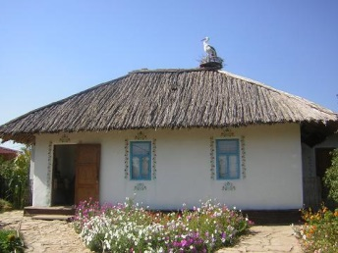  - Как вы думаете, чем могли заниматься поселенцы?  - Конечно, прежде всего они занимались ловлей рыбы и торговлей. Шили одежду из льняной ткани собственного изготовления. Давайте рассмотрим русский национальный костюм.  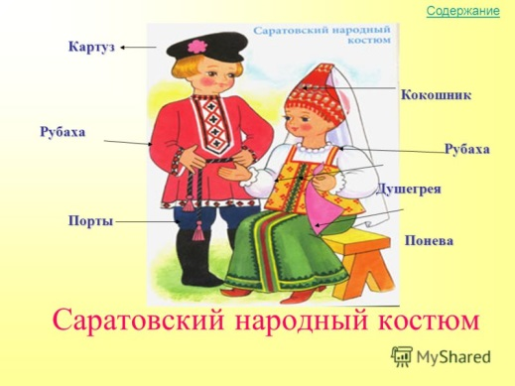  - Из чего состоял мужской национальный костюм?  - Ворот рубахи, рукава и низ украшали вышивкой. На голове мужчины носили картуз, т.е. фуражку с козырьком, а на ногах лапти.  - А как выглядел женский костюм?  - Правильно. Поверх рубахи одевали душегрею. Это короткая верхняя женская одежда, напоминающая кофту.  - А теперь предлагаю поиграть в русскую народную игру «Горелки». Давайте выберем  водящего. Остальные участники станьте в пары друг за другом. Водящий повернется спиной к первой паре . Все произносим слова: "Гори, гори ясно! Чтобы не погасло. Глянь на небо, там птички летают!" С окончанием последней фразы, водящий смотрит в небо. Последняя пара должна бежать через стороны вперед, один человек через правую сторону, другой через левую сторону. Задача последней пары постараться встать перед водящим, взявшись за руки. Водящий должен попытаться поймать или, хотя бы, осалить одного из передвигающейся пары. Если это произойдет, тот, кого осалили, становится водящим, а "старый" водящий занимает его место в паре. | (Ответы детей)  - Мужчины носили штаны, вышитую рубаху.  - Это рубаха, юбка.  Дети вместе со взрослыми проводят игру.
- На территории Саратовской области проживало большое количество немцев. Они были приглашены сюда императрицей Екатериной II. Здесь они образовали свою автономную область. Город Маркс являлся бывшей немецкой колонией. А город Энгельс стал столицей Поволжской немецкой республики.
- В краеведческом музее города Энгельса находится коллекция картин Якова Вебера, заслуженного художника немецкой республики. Давайте немного полюбуемся на некоторые из них.
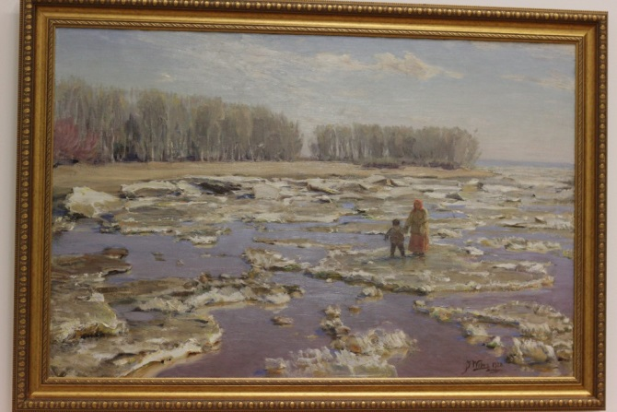

«Ледоход на Волге»
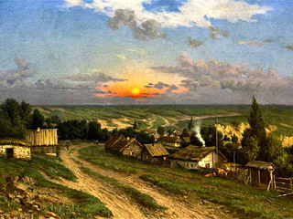
«Восход Луны»

Очень часто на картинах были изображены волжские берега. Художник особенного удивительно передавал чистоту воздуха и обилие воды. Якова Вебера называли певцом Волги в России и за ее пределами.  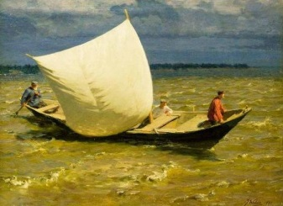  Немецкие колонисты занимались сельскохозяйственным производством: выращивание овощей, зерновых культур. Большое количество немцев осели в Саратове. Основным их занятием было ремесло и торговля. На месте немецкой слободы возникла немецкая улица, ставшая центральной, самой красивой и солидной в городе.  -Посмотрите на эту фотографию и скажите, как эта улица называется теперь.  - Многие из вас здесь побывали, что интересного увидели, поделитесь своими впечатлениями.  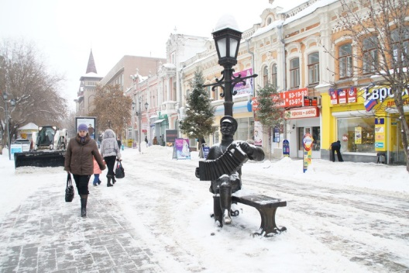  - А теперь давайте рассмотрим немецкий национальный костюм. Каким он был у мужчин?  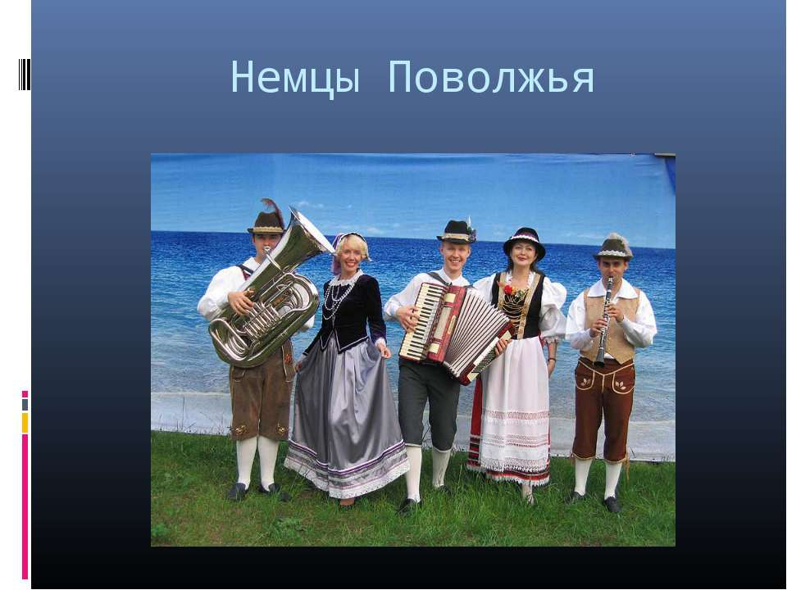  - Костюм немца-колониста в летний период времени состоял из холщевых брюк и такой же рубашки с прямым воротом, завязанным тесемкой. На холщевые брюки чаще всего надевались брюки серого цвета. На голову - суконный картуз. Костюм украшал жилет.  - А как выглядел женский костюм?  - Женщины летом надевали рубаху и шерстяную юбку. А в праздники на рубаху надевался еще и маленький жилетик из пестрой ткани у молодых женщин и из темной у пожилых. Голову украшала шерстяная или хлопковая шаль с ярким рисунком. | -Проспект Кирова.  (Небольшие рассказы детей)  (Ответы детей)  (Ответы детей)
- Сейчас я предлагаю вам, поиграть в известную немецкую игру, которая называется «Жмурки». Проходите в центр группы.  Играющие образуют круг. Двое выбранных (по жребию), становятся в середину круга. Один из них - «Якоб», другая - «Maрия». Им завязывают глаза.  «Якоб» и«Mария» поворачиваются вокруг себя несколько раз. Затем «Якоб» начинает искать «Maрию». С этой целью он спрашиваеr. «Maрия, где ты». «Mария», бегая по кругу, отвечает: «Я здесь!» (или звонит в колокольчик) - и быстро убегает с этого места, чтобы не попасться. Если «Якоб» поймает (осалит) «Maрию», они меняются ролями или выбираются новые водящие. | Дети становятся в круг и игра начинается. Когда игра закончится, все вновь проходят на стулья.
- А теперь посмотрите на этот национальный костюм. Кто из вас сможет нам подсказать, какой народ носит такой костюм?  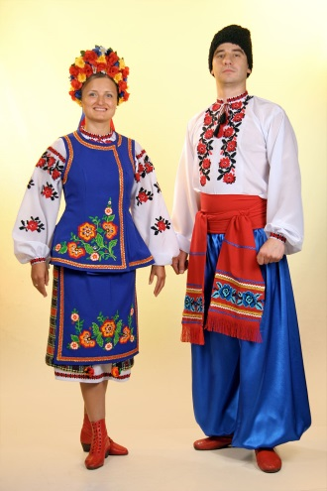  - А как вы догадались?  - А что интересного еще есть в этом костюме?  - Интересна история поселения в наших местах украинцев. В связи с разработкой Эльтонского соляного месторождения, они переселялись в Поволжье и разместились в основном в южных районах. В результате через несколько лет возникло большое множество украинских хуторов. Жилые постройки переселенцы строили такие же, как и у себя на Родине. Дом украинцев называли «хата». Он был из дерева, стены обмазывали внутри глиной и белили, полы были земляными.  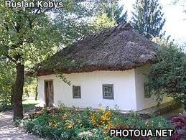  - И у этого народа есть интересные игры. Предлагаю вам поиграть в украинскую национальную игру «Аисты»  Дети изображают аистов. Все аисты становятся в один общий круг. Каждый аист очерчивает вокруг себя круг диаметром в один метр – гнездо. У водящего нет гнезда, он стоит в центре круга.  По сигналу водящего все аисты поднимают правую ногу и стоят на одной левой.  Водящий прыгает по кругу на одной ноге, выбирает себе любое гнездо и запрыгивает в него.  Как только в гнезде окажется два аиста, оба они должны выскочить из гнезда и, прыгая на одной ноге, обогнуть общий круг – один справа, другой слева; ногу разрешается менять.  Остальные аисты могут в это время опустить ногу. Тот, кто вернется в гнездо первым, занимает его, опоздавший становится водящим. | -Украинский национальный костюм.  - Догадались по венку на голове у девушки.  - Красивая вышивка, яркая ткань, широкие штаны у мужчины.  Дети проходят в центр группы и игра начинается.  По окончании игры, все занимают свои места.
- Татарский народ известен своим гостеприимством.  -Ребята, вы любите загадки? А татарские загадки отгадаете?  Что ж давайте попробуем.  «Полна печь ватрушек, в середине один калач» (Небо, звезды, месяц) «Старик-шутник на улице стоять не велит, за нос домой тянет» (Мороз)  «Полна красная печь черненьких лепешек» (Арбуз)  Есть у меня один войлок, мир может прикрыть, а море не закрывает. (Снег)  «Семь братьев есть: возраст их один, имена разные» (Неделя)  -Молодцы, вы правильно отгадали все загадки. - Посмотрите, к нам пришли гости в татарских национальных костюмах. Они прочтут стихи об этом чудесном крае.  В России мест красивых много,  Но Татарстан - мне всех милей!  Царица здесь одна - природа.  Здесь много рек, озер, полей.  Леса богатые, густые.  Восходы солнца - краше всех!  И люди честные, не злые.  Здесь часто слышен звонкий смех.  Тут матушка Казань - столица.  В округе много городов...  И невозможно не влюбиться  В наш Татарстан. В наш край хлебов.  - Основными элементами татарской одежды была рубаха, украшенная растительным узором. На голове носили тюбетейку.  - Женщины надевали платье с длинными рукавами и носили широкие длинные штаны. Поверх платья надевали жилет, украшенный растительным узором. На голове носили платок и калфар. На ноги одевали сапоги – ичиги.  -Присаживайтесь вместе с нами и послушайте мой рассказ.  - На территории Саратовской области татары поселились очень давно. Разводили скот и поэтому постоянно, в поисках лучших пастбищ, перекочевывали вместе со своими стадами. Для жилья они использовали кибитки.  Вот такие.  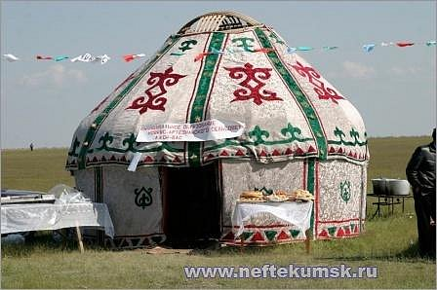  - Позднее стали строить дома.  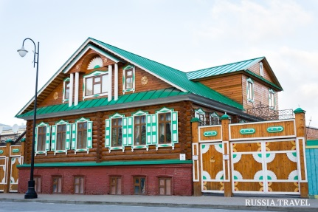  - Украшение татарского дома отличается от, например, русского. Русские умельцы украшали свои деревянные дома резьбой, а татары, напротив, использовали для этого множество красок.  -Сейчас в городе Саратове открыта татарская гимназия, татарский детский сад, в некоторых школах проводится преподавание на татарском языке. В области возрождены татарские праздники. | (Ответы детей)  (Ответы детей)  Выходят 2 ребенка в татарских национальных костюмах.  Дети проходят под музыку, показывая национальный костюм.
- Заселил Саратовскую область и народ мордовского племени, который пришел сюда больше тысячи лет назад. Жили они в основном в селах, в деревянных домах. Занимались торговлей.  - А это мордовский национальный костюм. Нравится ли вам этот наряд? Чем именно?  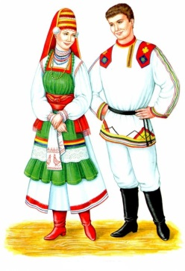  - Мужчины носили одежду, которая во многом была похожа на одежду русских. Рубаха – панар и штаны - понкст – являлись основой. Рубаху надевали навыпуск и подпоясывали.  Женщины тоже носили рубаху, но без воротника. Богато ее вышивали и подпоясывали шерстяным шнурком. Поверх рубахи надевался сарафан и черная безрукавка, которая была приталенной и с большим количеством оборок сзади.  В Саратове на Соколовой горе создана «Национальная деревня»  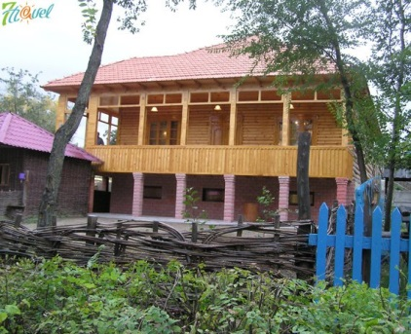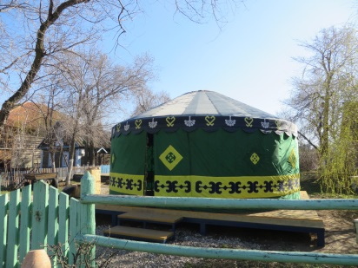  - Кто-нибудь из вас уже посетил эту деревню?  - Здесь есть возможность познакомиться с архитектурой и бытом многих народностей, населяющих Саратовщину. Можно побывать в русском и белорусском подворьях, башкирской и казахской юртах, грузинском дворе, украинском хуторе, узбекском кишлаке, немецком доме. Наша губерния многонациональна. И мы, люди разных национальностей, должны с уважением относиться друг к другу. | (Ответы детей)  (Ответы детей)  (Ответы детей)
-Я хочу поиграть с вами в игру, которая называется «Мир без друга».  -Я буду начинать предложение, а вы заканчивать его:  Мир без друга был бы не интересным, потому что……  Мир без друга был бы безрадостным, потому что…..  Мир без друга был бы мрачным, потому что.... | (Ответы детей)  (Ответы детей)  (Ответы детей)
Ш. Заключительная часть.
- Вам понравилось наше путешествие? Что особенно запомнилось? | (Ответы детей)

